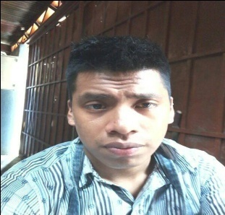
Datos personales
Erick Rolando Cardona Miranda
Guatemala, Guatemala
7ma calle 23 avenida zona 14
Móvil: 54678184
Erickrolandocardonamiranda96@gmail.com
Perito contador
6 de enero de 1996 (22 años)

Objetivo
Satisfacer los propósitos que designe la institución, con mis conocimientos y destrezas en el área indicada por la misma. Y a su vez Lograr crecer de nivel laboral.

Experiencia
Productos Demetria, origen, sabor y tradición
23 avenida 6ta. Calle a 23-25 zona 14
Puesto: auxiliar de reparto y producción
Inicio: diciembre de 2014
Finalizo: julio 2017
Jefe inmediato: Elida López
Teléfono: 23334346

Formación académica
Educación primaria
2003-2008 Escuela Oficial Urbana Mixta No. 103 ¨Miguel Vásquez´´
Educación básica
2009-2011 Instituto por Cooperativa LIC. Oscar Berger Perdomo
Educación diversificada
2014-2016 liceo Canadiense de Guatemala sede sur

Aptitudes
Trabajo bajo presión
Destreza en el área requerida
Trabajo en equipo
Capacidad de aprender nuevos conocimientos.

Referencias personales

Dina Raquel Chacón 54809160
Cajera paiz pradera

Virginia quinteros de Aguilar 45741573
Maestra

Verónica Peláez 54036759
Perito contador

